检测报告公开信息表
报告编号 | BPT2024119(ZJCY)
受检单位名称 | 南通上建建筑构件制品有限公司
单位地址 | 南通市通州区五接镇韩通路28号
联系人 | 杨建伟
技术服务项目组人员 | 赵宏飞、沈燕明、成军军、孙娜
现场调查日期及人员 | 2024.06.15 | 赵宏飞、沈燕明
现场采样检测日期、人员 | 2024.06.25 | 赵宏飞、沈燕明
受检单位陪同人 | 杨建伟
现场调查照片 | 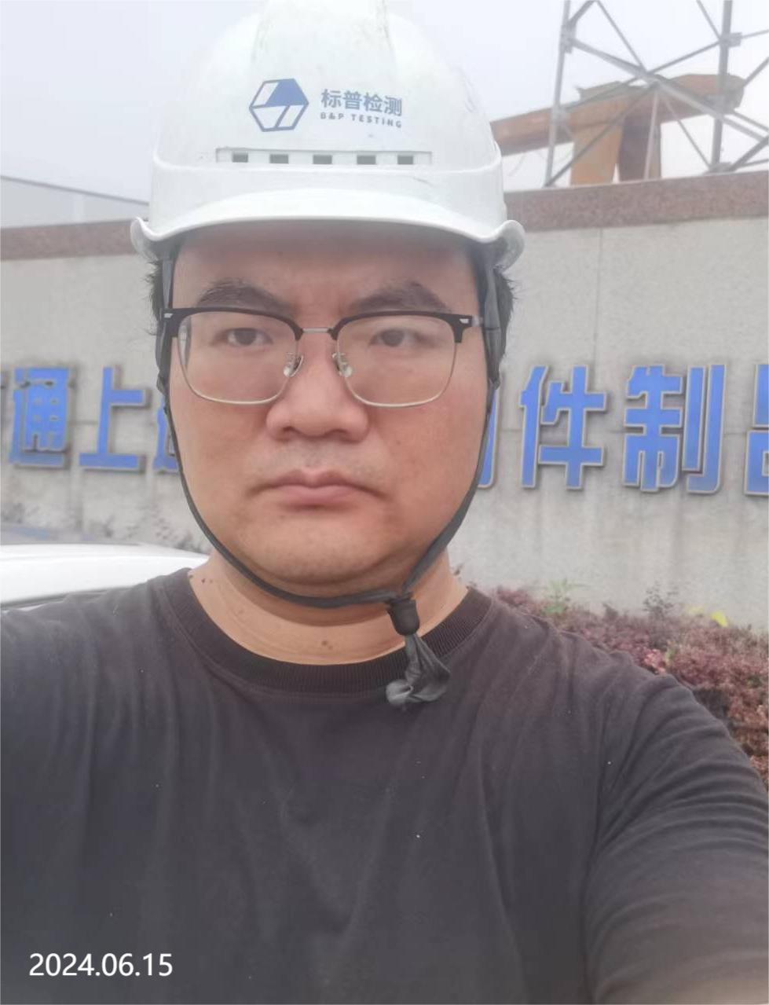 | 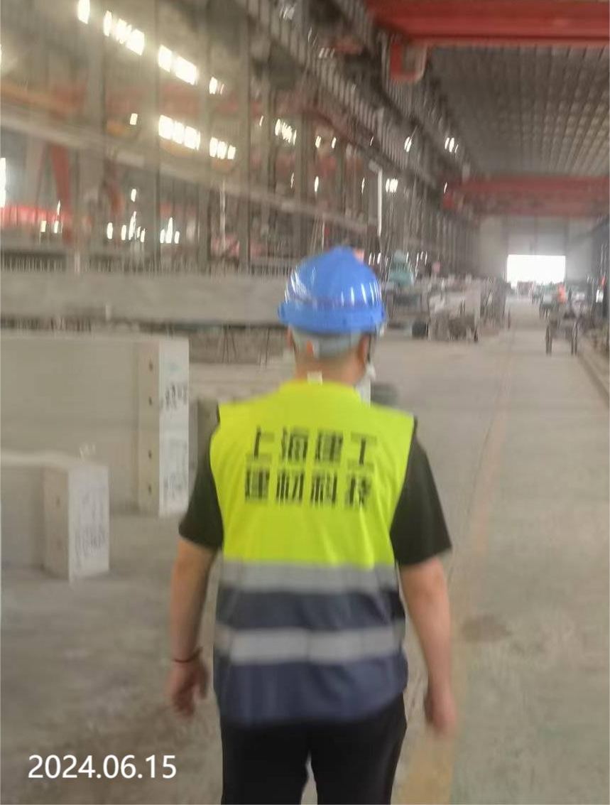
现场采样检测照片 | 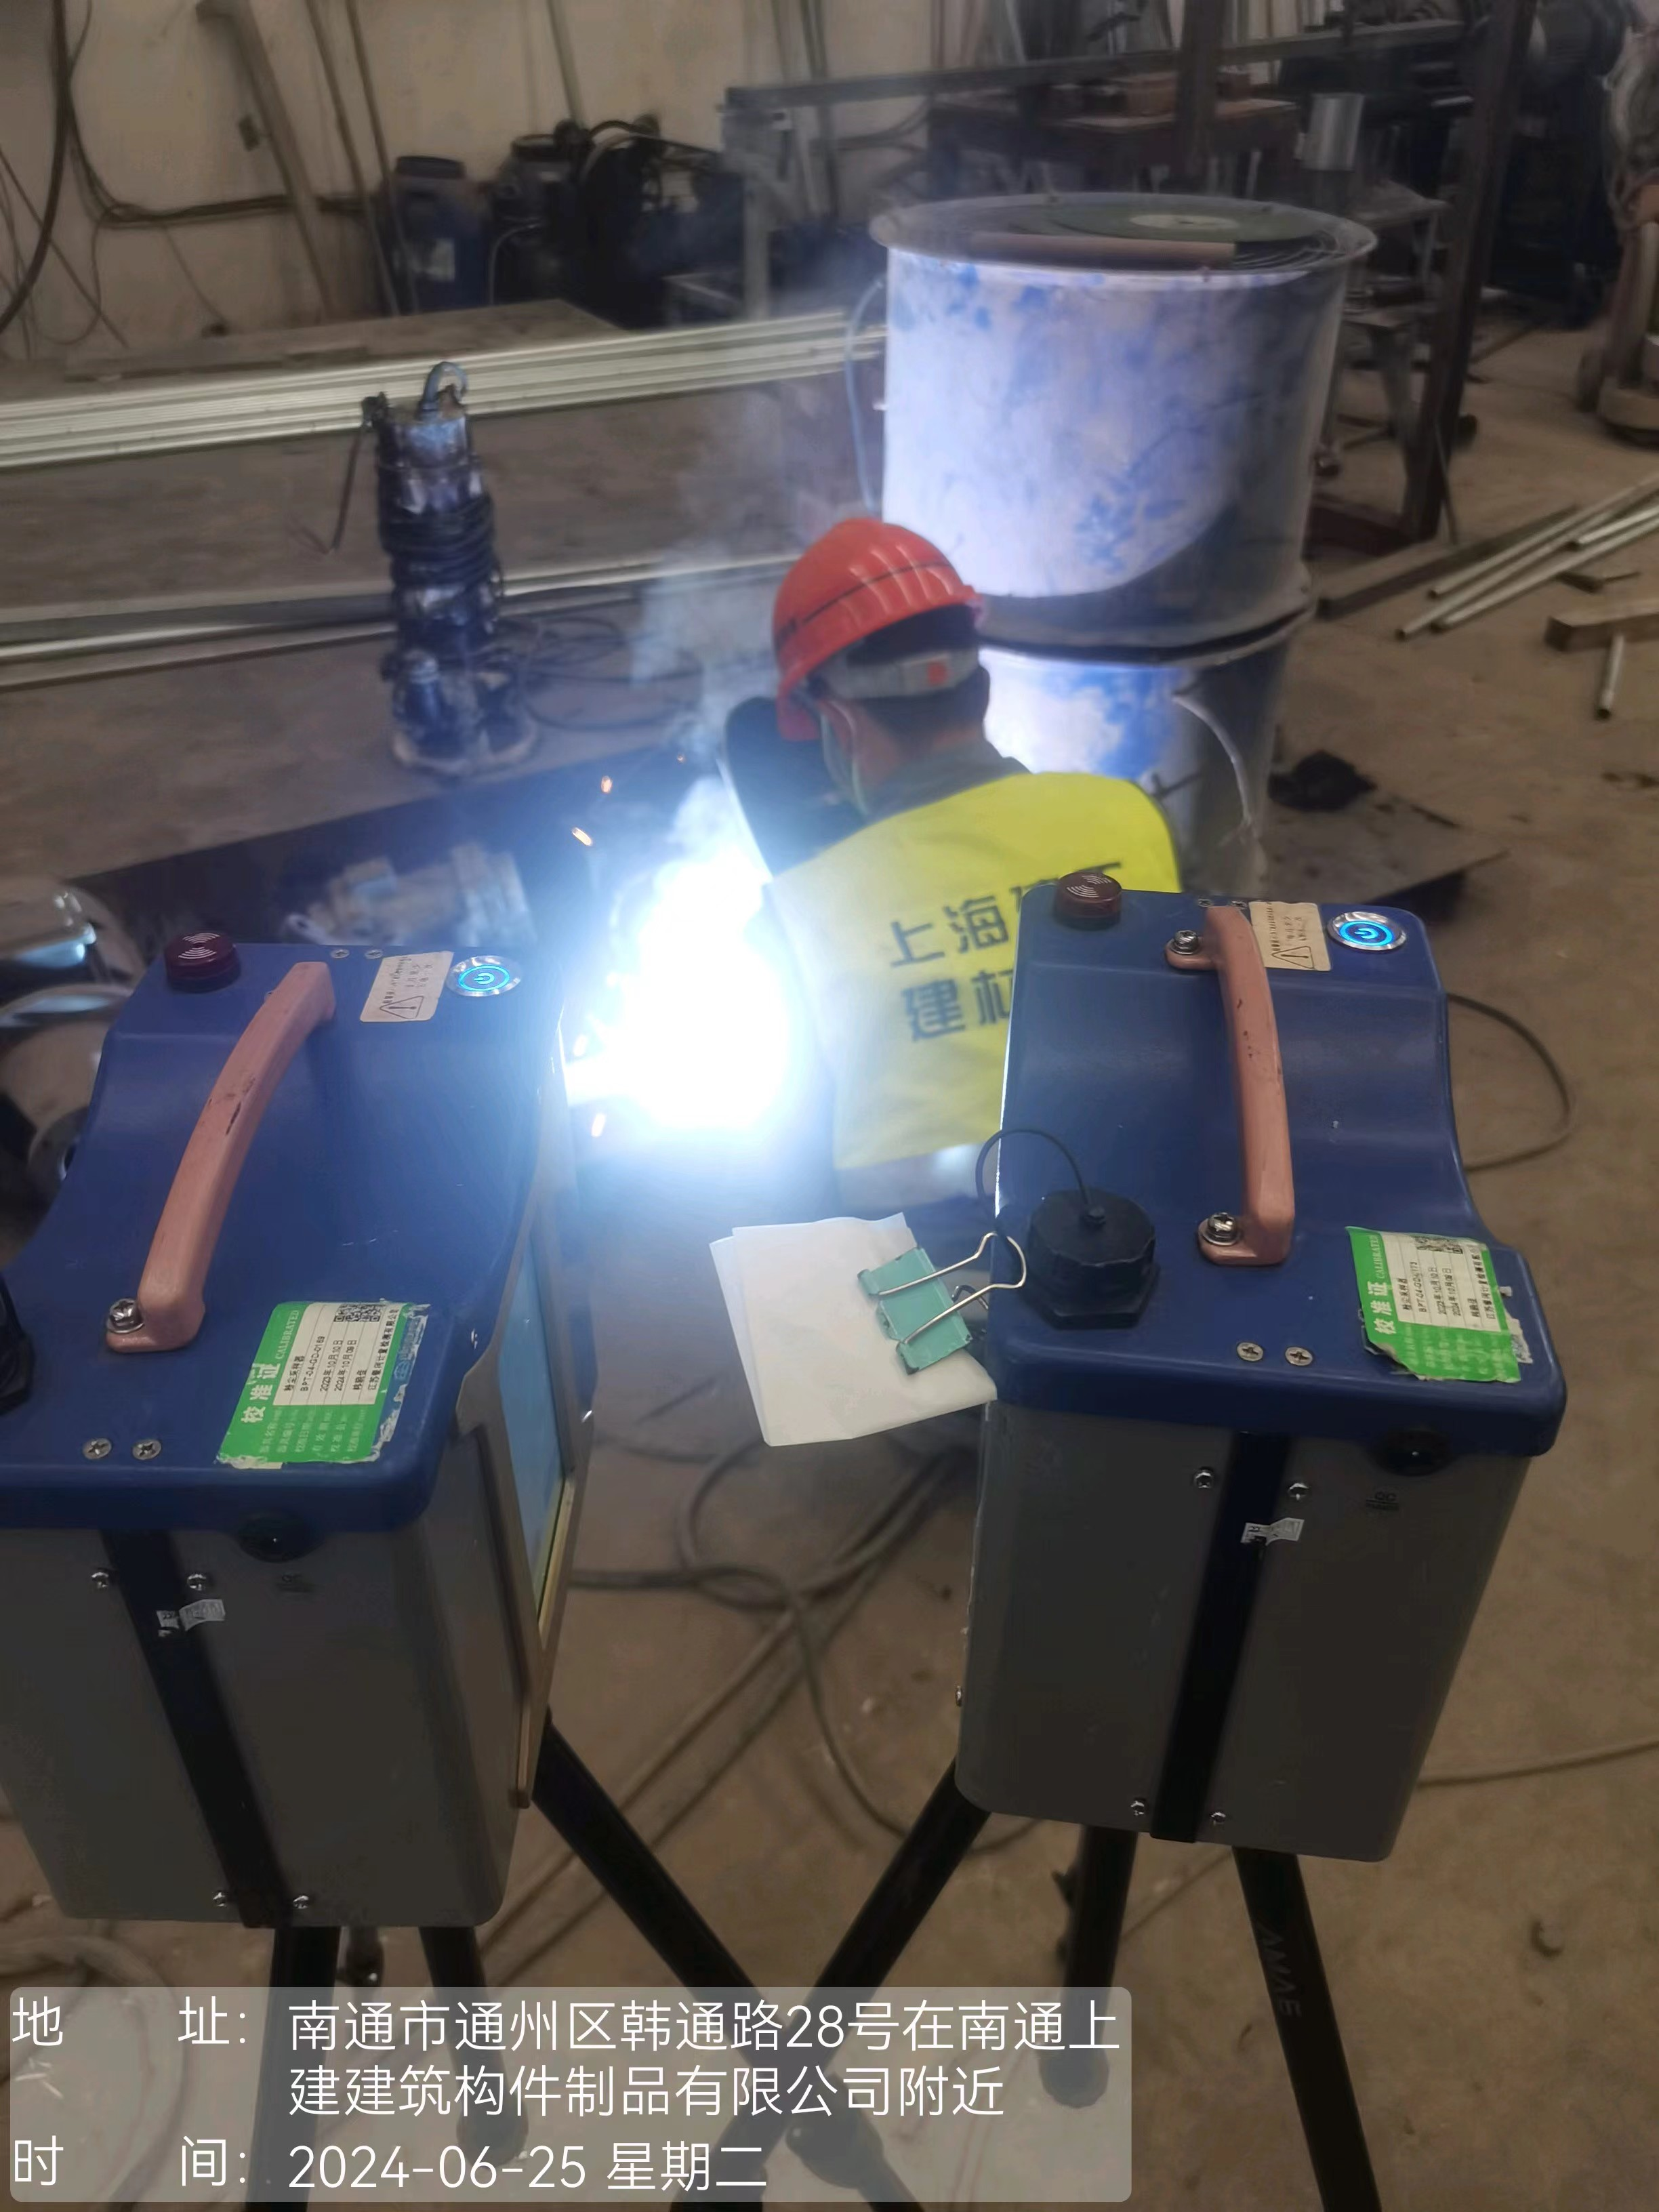 | 